NOWOŚĆ - Naleśniki Wytrawne
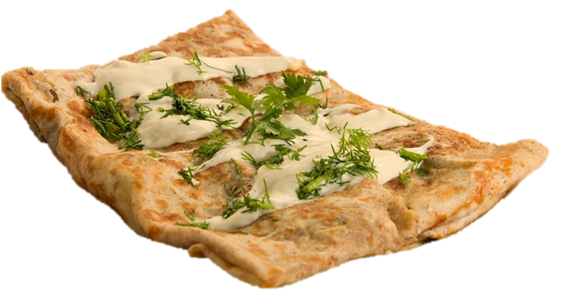

HAWAII 10,90
(ser żółty, kurczak, ananas)
MEXICO 11,90
(nachosy, ser żółty, salami, papryka, oliwki)
FIT 14,90
(ser pleśniowy, kurczak, rukola, pestki słonecznika)
VEGE 15,90
(ser pleśniowy, rukola, orzech, winogrona, miód)
SZEFA 19,90
(ser żółta, kurczak, szynka, liście szpinaku, suszone pomidory, oliwki)
Lunch

Zapiekanka z serem (na ciepło) 3,50
Zapiekanka z pieczarkami (na ciepło) 4,00
Kanapka 4,90
Kanapka w bagietce 6,90
Jogurt 7,00
Tortilla (na ciepło) duża 14,90 mała 8,90
Tortille w zestawie taniej!*
Pizza (na ciepło) 9,90
Quich (na ciepło) (szpinak/brokuł/bolognese/…) 9,90
Quich w zestawie taniej!*
Sałatka (z kurczakiem/Grecka/Waldorf/…) 12,00

*Tortilla + Americana = 11,90!
*Quich + Latte = 14,90!

polecamy: tortille zawijane na miejscu
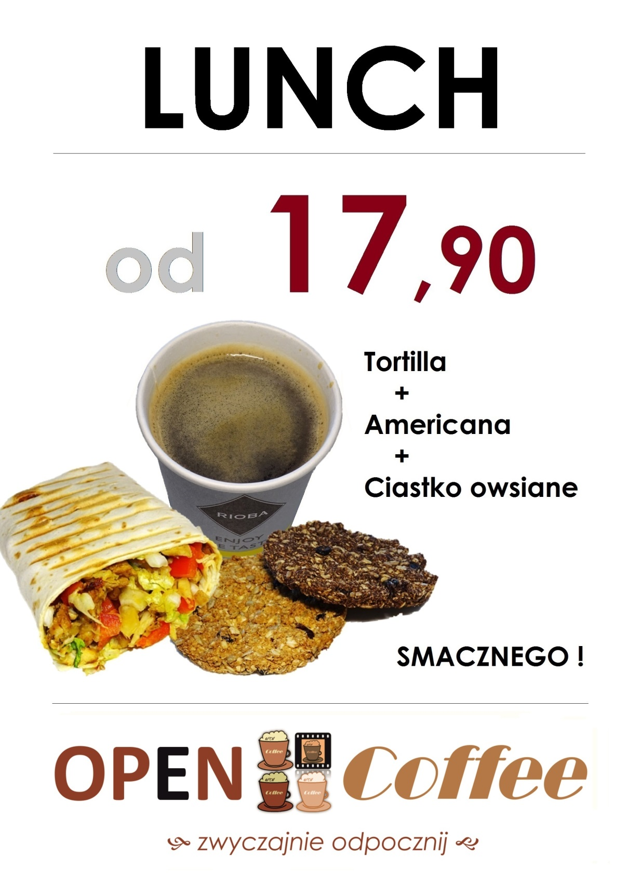
Naleśniki Wytrawne

HAWAII 10,90
(ser żółty, kurczak, ananas)
MEXICO 11,90
(nachosy, ser żółty, salami, papryka, oliwki)
FIT 14,90
(ser pleśniowy, kurczak, rukola, pestki słonecznika)
VEGE 15,90
(ser pleśniowy, rukola, orzech, winogrona, miód)
SZEFA 19,90
(ser żółta, kurczak, szynka, liście szpinaku, suszone pomidory, oliwki)

polecamy: naleśnik Szefa

Naleśniki na słodko

naleśnik 7,90 + dodatki

Posypka 1,00
Rodzynki, orzechy 1,50
Serek waniliowy 2,00
Prażone jabłka 2,00
Bita śmietana 2,00
Owoce 2,50

W zestawie taniej!
Naleśnik + 3 dodatki , gorąca czekolada z bitą śmietaną = 18,90
oszczędzasz 2,40!

polecamy: naleśnik z serkiem waniliowym i jabłkami


Deser

Drożdżówka (budyń/ser/mak/jabłko) 3,00
Pączek 3,50
Blok czekoladowy 4,90
Ciastko zbożowe (…/z kakao) 5,00
Ciasto (sernik z malinami/brownie/beza/…) 8,00
Ciasto w zestawie taniej!*
Deser Tiramisu 9,90
Panna cotta 9,90

*Ciasto + Americana = 10,90!

polecamy: deser tiramisu w słoiczku


Kawy i Herbaty

Espresso 4,90
Americano 5,50
Kawa Biała 6,50
Latte 7,90
Cappuccino 7,90
Mocca 7,90
2x Espresso 7,90
Gorąca Czekolada 6,50

Herbata czarna 3,50
Herbata owocowa 4,50
Herbata zielona 5,00

polecamy: gorącą czekoladę z bitą śmietaną
Zimne napoje

Woda niegazowana (1,5l) 4,50 (500ml) 3,50
Woda gazowana (1,5l) 4,50 (500ml) 3,50
Cappy (330ml) 4,00
Coca cola (1l) 6,90 (500ml) 4,90
Nestea (500ml) 4,90
Kubuś Go! (300ml) 3,50
Kubuś Play (500ml) 5,00
Kubuś Waterrr (500ml) 5,00

polecamy: sok wyciskany ze świeżych owoców

